Augmentation de l’efficacité par l’innovation :
7,8 millions CHF pour des projets caritatifs et une nouvelle réduction des rejets de CO₂

Texaid Textilverwertungs-AG a clos une fois de plus avec succès l’exercice de l’année précédente. Le montant des moyens financiers versés aux organisations caritatives, la poursuite de la réduction des rejets de CO₂ et l’intensification de l’engagement dans des projets de recherche et des associations sont autant de motifs de satisfaction.
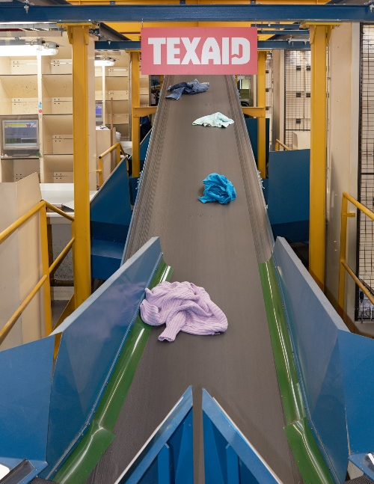
Texaid et sa filiale Contex ont collecté l’année dernière près de 36 000 tonnes de vieux vêtements, chaussures et textiles domestiques dans toute la Suisse. Ce volume correspond à environ 140 millions de pièces de vêtements dont la population s’est défaite dans les conteneurs ou à l’occasion des collectes de rues ou en magasin. Texaid valorise de manière écologique les textiles usagés qui lui sont confiés. Qu’ils soient portés à nouveau, transformés en chiffons d’essuyage ou en matériau d’isolation, les vêtements usagés ont droit à une seconde vie dans le cycle des textiles. Cela permet d’économiser de précieuses ressources et de réduire nettement les nuisances pour l’environnement. La vente des vêtements usagés mais portables a rapporté à Texaid 7,8 millions de francs que l’entreprise a mis à la disposition d’organisations caritatives pour la réalisation de leurs projets. En outre, Texaid a poursuivi le développement de sa culture d’entreprise respectueuse de l’environnement et réduit les rejets de CO₂ de 35 pour cent par tonne de vieux vêtements collectés par rapport à 2013, l’année de référence.
Une installation de tri parmi les plus modernes en
Europe située au siège de l’entreprise à Schattdorf (UR).

7,8 millions de francs pour des projets sociaux
La vente des textiles portables a permis à Texaid de réunir en 2017 près de 7,8 millions de francs au bénéfice d’organisations caritatives. Sur ce montant, environ 2,6 millions sont allés aux œuvres d’entraide parties prenantes : Croix Rouge Suisse, Secours suisse d’hiver, Solidar Suisse, Caritas Suisse, Kolping Suisse et l’entraide protestante suisse. Texaid a mis 5,2 autres millions de francs à la disposition de nombreuses sections de samaritains et d’autres organisations caritatives. Les montants sont alloués à différents projets sociaux et durables de dimension régionale, nationale et même internationale. On peut citer par exemple la ludothèque de Zollikofen pour les aveugles et les malvoyants ou une école de jour pour des enfants de milieux pauvres au Pérou.
Des informations complémentaires à ce sujet et sur d’autres projets sont disponibles sur le site Web de Texaid.

Réduction de 35 pour cent des gaz à effet de serre
Texaid étend continuellement sa stratégie de durabilité et réduit sa consommation de ressources. L’entreprise s’est fixé comme objectif de réduire ses propres émissions de CO₂. Diverses mesures prises l’année dernière dans le cadre de la certification par Swiss Climate ont permis d’économiser près de 35 pour cent de CO₂ par tonne de vêtements usagés collectés (par rapport à 2013, l’année de référence pour les évaluations). Texaid est parvenue à ce résultat grâce à la coopération réussie avec la Poste suisse pour les collectes de rues. Le facteur ramasse les sacs de vieux vêtements pendant sa tournée quotidienne ; les synergies sont exploitées de manière optimale, ce qui permet d’éviter les trajets à vide.

Engagement dans des projets de recherche et dans des associations
Face aux défis que pose la « fast fashion », la collecte professionnelle, le tri soigneux, la réutilisation durable et le traitement des textiles triés gagnent de plus en plus en importance. Le secteur du recyclage textile peut proposer des solutions pour fermer le cycle textile au sens d’une boucle fermée. Afin de concrétiser cette vision, Texaid agit tout au long de la chaîne de création de valeur du textile et s’engage dans différentes organisations et dans des projets de recherche scientifique.

Texaid a été créée en 1978 comme Charity Private Partnership par un entrepreneur et six œuvres d’entraide (Croix Rouge Suisse, Secours suisse d’hiver, Solidar, Caritas, Kolping et EPER). Établie dans le canton d’Uri et avec des succursales en Allemagne, Autriche, Bulgarie, Hongrie et au Maroc, l’entreprise compte parmi les leaders européens dans le domaine du recyclage de textiles. Texaid, qui dispose en Suisse d’un système de gestion de la qualité et de l’environnement certifié ISO (ISO 9001 & ISO 14001), a été récompensée par le label de qualité « CO₂ Neutre » décerné par Swiss Climate AG. Texaid emploie près de 130 personnes en Suisse.

Informations complémentaires :
Service de presse Texaid
Téléphone : 041 874 54 16
Courriel : pressestelle@texaid.ch
Site Web : www.texaid.ch

Photos :
Vous trouverez des images à ce sujet sur notre site Web, sous Téléchargements.
Légende : Une installation de tri parmi les plus modernes en Europe située au siège de l’entreprise à Schattdorf (UR).

